Tên: Lý Chí Chương
Lớp: CNPM2
BÁO CÁO
Bài 1:
Sinh viên thực hiện xây dựng 1 chương trình kiểm thử ứng dụng có 2 phương thức là tính giai thừa một số nguyên không âm và tính tổng 2 số nguyên, có sử dụng test fixture
Tạo class có tên MathFunc, xây dưng 2 phương thức factorial và plus:
package com.example;

public class MathFunc {
private int calls;

public int getCalls() {
return calls;
}

public long factorial(int number) {
calls++;

if (number < 0)
throw new IllegalArgumentException();

long result = 1;
if (number > 1) {
for (int i = 1; i <= number; i++) {
result = result * i;
}
}
return result;
}

public long plus(int num1, int num2) {
calls++;
return num1 + num2;
}
}

Class MathFuncTest được code như sau:
package com.example;

import static org.junit.Assert.*;
import org.junit.After;
import org.junit.Before;
import org.junit.Ignore;
import org.junit.Test;

public class MathFuncTest {

private MathFunc math;

@Before
public void init() {
math = new MathFunc();
}

@After
public void tearDown() {
math = null;
}

@Test
public void calls() {
assertEquals(0, math.getCalls());

math.factorial(1);
assertEquals(1, math.getCalls());

math.factorial(1);
assertEquals(2, math.getCalls());
}

@Test
public void factorial() {
assertTrue(math.factorial(0) == 1);
assertTrue(math.factorial(1) == 1);
assertTrue(math.factorial(5) == 120);
}

@Test(expected = IllegalArgumentException.class)
public void factorialNegative() {
math.factorial(-1);
}

@Ignore("Bỏ qua theo yêu cầu đề")
@Test
public void todo() {
assertTrue(math.plus(1, 1) == 3);
}
}

Chạy kiểm tra kết quả:
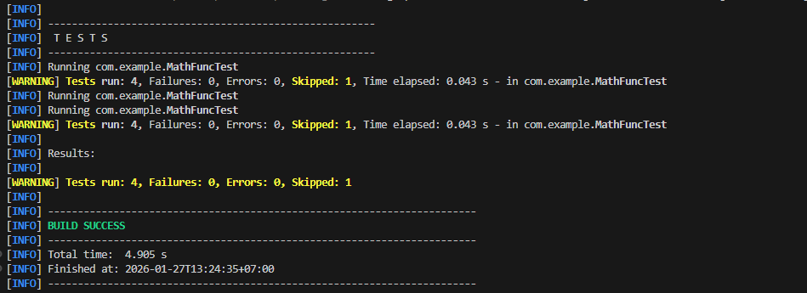
Bài 2:
Tạo JUnit Test Suite sử dụng @RunWith @Suite. Giả sử có 2 lớp SuiteTest1.java và SuiteTest2.java, mỗi class chứa những test case khác nhau
Tạo class SuiteTest1.java với mục đích xuất ra một chuỗi ký tự:
package fpoly.junit;

import static org.junit.Assert.assertEquals;
import org.junit.Test;

public class SuiteTest1 {

private final String message = "Fpoly";
private final JUnitMessage junitMessage = new JUnitMessage(message);

@Test
public void testPrintMessage() {
System.out.println("JUnit Message is printing");
junitMessage.printMessage();
assertEquals("Fpoly", message); // kiểm tra đơn giản cho đúng test case
System.out.println("Suite Test 1 is successful " + message);
}
}

Tương tự tạo class SuiteTest2.java:
package fpoly.junit;

import static org.junit.Assert.assertEquals;
import org.junit.Test;

public class SuiteTest2 {

@Test
public void createAndSetName() {
String expected = "y";
String actual = "y";
assertEquals(expected, actual);
System.out.println("Suite Test 2 is successful " + actual);
}

@Test
public void testHiMessage() {
JUnitMessage junitMessage = new JUnitMessage("Fpoly");
String expected = "Hi Fpoly";
assertEquals(expected, junitMessage.printHiMessage());
System.out.println("JUnit Hi Message is printing");
}
}

Tạo class JunitTest.java để thực thi 2 lớp Suitest bên trên:
package fpoly.junit;

import org.junit.runner.RunWith;
import org.junit.runners.Suite;

@RunWith(Suite.class)
@Suite.SuiteClasses({
SuiteTest1.class,
SuiteTest2.class
})
public class JUnitTest {
// class này để trống, chỉ dùng để gom test suite
}

Chạy test và kiểm tra kêt quả:
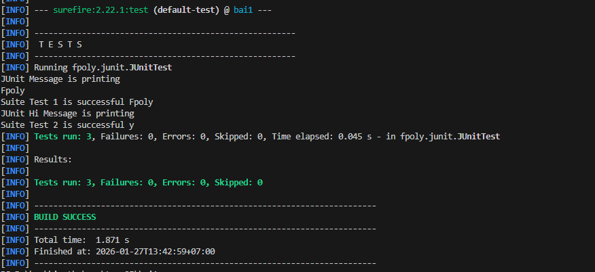
Bài 3:
Xây dựng lớp kiểm thử với JUnit Annotations: @Before , @BeforeClass, @After,
@AfterClass, @Test, @Ignore...
Tạo lớp kiểm thử JunitAnnotationsExample.java:
package fpoly.junit;

import static org.junit.Assert.assertEquals;
import static org.junit.Assert.assertFalse;

import java.util.ArrayList;

import org.junit.After;
import org.junit.AfterClass;
import org.junit.Before;
import org.junit.BeforeClass;
import org.junit.Ignore;
import org.junit.Test;

public class JunitAnnotationsExample {

private ArrayList<String> list;

@BeforeClass
public static void m1() {
System.out.println("Using @BeforeClass, executed before all test cases");
}

@Before
public void m2() {
list = new ArrayList<>();
System.out.println("Using @Before, executed before each test case");
}

@AfterClass
public static void m3() {
System.out.println("Using @AfterClass, executed after all test cases");
}

@After
public void m4() {
list.clear();
System.out.println("Using @After, executed after each test case");
}

@Test
public void m5() {
list.add("test");
assertFalse(list.isEmpty());
assertEquals(1, list.size());
}

@Ignore
@Test
public void m6() {
System.out.println("Using @Ignore, this execution is ignored");
}

@Test(timeout = 10)
public void m7() {
System.out.println("Using @Test(timeout), it can be used to enforce timeout in JUnit4 test case");
}

@Test(expected = NoSuchMethodException.class)
public void m8() throws NoSuchMethodException {
System.out.println("Using @Test(expected), it will check for specified exception during its execution");
throw new NoSuchMethodException(); // để test expected PASS
}
}

Tạo lớp TestRunner.java thực thi đoạn test case bên trên:
package fpoly.junit;

import org.junit.runner.JUnitCore;
import org.junit.runner.Result;
import org.junit.runner.notification.Failure;

public class TestRunner {
public static void main(String[] args) {
Result result = JUnitCore.runClasses(JunitAnnotationsExample.class);

for (Failure failure : result.getFailures()) {
System.out.println(failure.toString());
}

System.out.println("Result=" + result.wasSuccessful());
}
}

Chạy và kiểm tra kết quả:
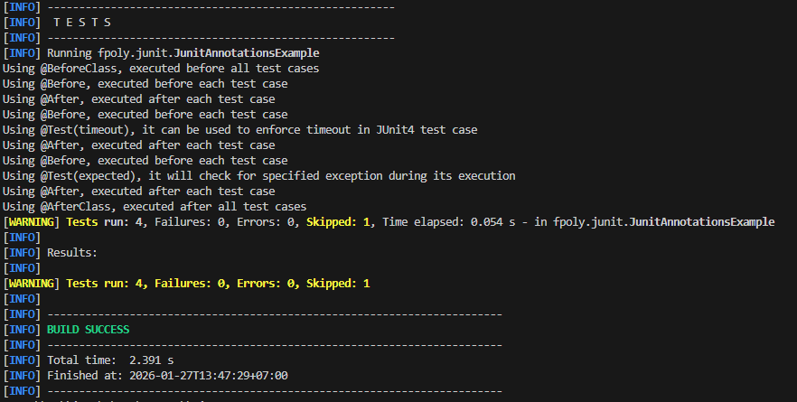
Bài 4 Đặc tả yêu cầu: Cách tính tiền căn cứ vào lứa tuổi như sau:
Code giao diện:
package com.example;

import javax.swing.*;
import java.awt.*;

public class PaymentForm extends JFrame {

private final JRadioButton rbMale = new JRadioButton("Male");
private final JRadioButton rbFemale = new JRadioButton("Female");
private final JRadioButton rbChild = new JRadioButton("Child (0 - 17 years)");

private final JTextField txtAge = new JTextField(10);
private final JTextField txtPayment = new JTextField(10);

public PaymentForm() {
super("Calculate the Payment for the Patient");

txtPayment.setEditable(false);

// group radio buttons
ButtonGroup group = new ButtonGroup();
group.add(rbMale);
group.add(rbFemale);
group.add(rbChild);

// default selection
rbMale.setSelected(true);

JButton btnCalc = new JButton("Calculate");
btnCalc.addActionListener(e -> calculate());

JPanel top = new JPanel(new GridLayout(3, 1));
top.add(rbMale);
top.add(rbFemale);
top.add(rbChild);

JPanel mid = new JPanel(new FlowLayout(FlowLayout.LEFT));
mid.add(new JLabel("Age (Years)"));
mid.add(txtAge);
mid.add(btnCalc);

JPanel bottom = new JPanel(new FlowLayout(FlowLayout.LEFT));
bottom.add(new JLabel("Payment is"));
bottom.add(txtPayment);
bottom.add(new JLabel("euro €"));

JPanel root = new JPanel();
root.setBorder(BorderFactory.createEmptyBorder(10, 10, 10, 10));
root.setLayout(new BoxLayout(root, BoxLayout.Y_AXIS));
root.add(top);
root.add(Box.createVerticalStrut(10));
root.add(mid);
root.add(bottom);

setContentPane(root);
setDefaultCloseOperation(JFrame.EXIT_ON_CLOSE);
setSize(420, 220);
setLocationRelativeTo(null);
}

private void calculate() {
try {
int age = Integer.parseInt(txtAge.getText().trim());

PaymentCalculator.PatientType type = rbChild.isSelected() ? PaymentCalculator.PatientType.CHILD
: rbFemale.isSelected() ? PaymentCalculator.PatientType.FEMALE : PaymentCalculator.PatientType.MALE;

int payment = PaymentCalculator.calculate(type, age);
txtPayment.setText(String.valueOf(payment));
} catch (Exception ex) {
JOptionPane.showMessageDialog(this,
"Invalid input: " + ex.getMessage(),
"Error",
JOptionPane.ERROR_MESSAGE);
txtPayment.setText("");
}
}
}

Giao diện:
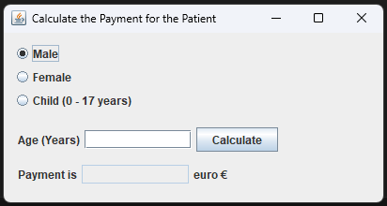
Bài 5
Câu 1. Tạo Form Đăng Ký Tài Khoản Khách Hàng như giao diện trên:
Yêu cầu chi tiết của form:
1. Mã Khách Hàng:
• Là trường bắt buộc (Required).
• Độ dài tfi 6 đến 10 ký tự.
• Chỉ cho phép nhập chfi cái (a-z, A-Z) và số (0-9).
• Mã khách hàng phải là duy nhất (không được trùng lặp).
Học để chiến- Học để kiếm cơm TRANG 11
LAB5 : KIỂM THỬ
2. Họ và Tên:
• Là trường bắt buộc.
• Độ dài tfi 5 đến 50 ký tự, cho phép nhập tiếng Việt có dấu và khoảng trắng. 3. Email:
• Là trường bắt buộc.
• Phải có định dạng email hợp lệ (ví dụ: nguyenvana@email.com). • Email không được trùng lặp.
4. Số điện thoại:
• Là trường bắt buộc.
• Chỉ cho phép nhập số (0-9).
• Độ dài tfi 10 đến 12 ký tự và phải bắt đầu bằng số 0.
5. Địa chỉ:
• Là trường bắt buộc.
• Độ dài tối đa 255 ký tự.
6. Mật khẩu:
• Là trường bắt buộc.
• Độ dài tối thiểu 8 ký tự.
7. Xác nhận Mật khẩu:
• Là trường bắt buộc.
• Phải khớp chính xác với trường Mật khẩu.
8. Ngày sinh:
• Là trường không bắt buộc.
• Nếu nhập, người dùng phải đủ 18 tuổi (tính đến ngày hiện tại). 9. Giới tính:
• Là trường không bắt buộc.
10. Điều khoản dịch vụ:
• Bắt buộc phải được tích chọn. CÁC NÚT
Học để chiến- Học để kiếm cơm TRANG 12
LAB5 : KIỂM THỬ
CHỨC NĂNG:
• Đăng ký: Khi nhấn, kiểm tra (validate) toàn bộ dfi liệu. Nếu tất cả đều hợp lệ, hiển thị thông báo "Đăng ký tài khoản thành công!".
• Nhập lại: Khi nhấn, xóa toàn bộ dfi liệu đã nhập trên form, trả các trường về trạng thái mặc định. THÔNG BÁO LỖI:
• Hiển thị các thông báo lỗi cụ thể, rõ ràng nếu người dùng nhập thông tin không hợp lệ cho bất kỳ trường nào.
